**CricBuzz:**

**CricBuzz:**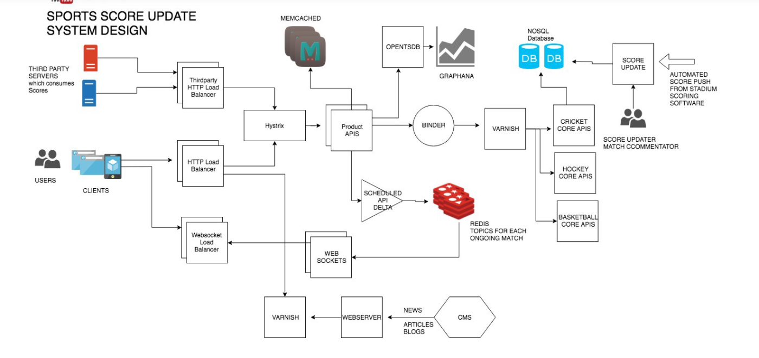

**Uber:**

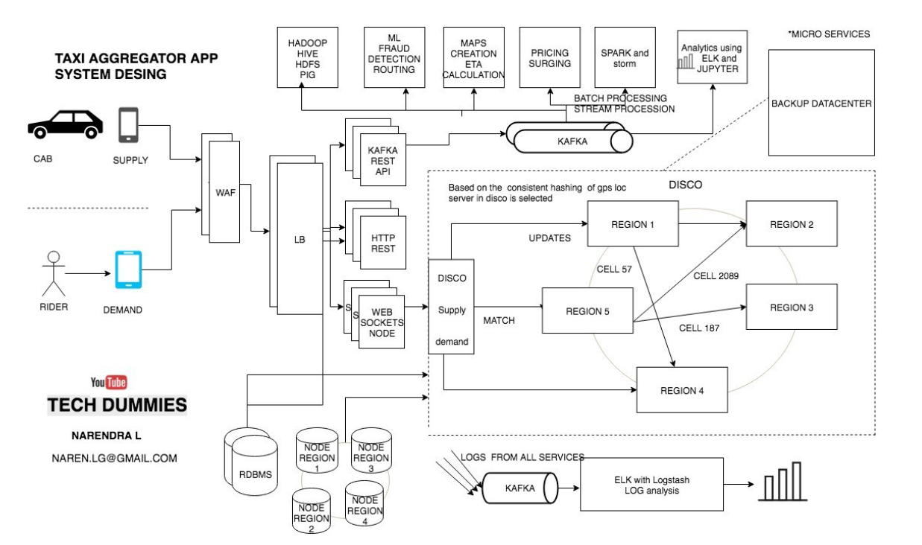

**Google Docs:**



